Ответственность родителей за купание несовершеннолетних

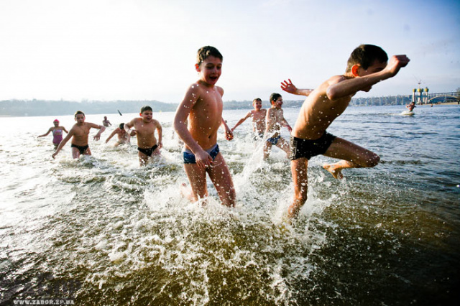

Лето - замечательная пора для отдыха детей и взрослых. В теплые дни хочется отдохнуть у водоема, искупаться в реке или озере. Но беспечное поведение на водном объекте, неорганизованное и бесконтрольное купание таят в себе серьезную опасность. Бесконтрольное нахождение на водоемах детей представляет угрозу их жизнью и здоровью.
Основная причина трагедий - купание несовершеннолетних без присмотра родителей. Необследованное дно, имеющее сложный рельеф, резкие перепады температуры воды, быстрое подводное течение фактически не оставляют шансов малолетним пловцам.
Бесконтрольно купающиеся дети часто находятся в воде дольше положенного времени, допускают переохлаждение тела, испытывают судороги, которые сводят руку, а чаще ногу или обе ноги, что может привести к их гибели.
Уважаемые родители, случаи пребывания несовершеннолетних в местах отдыха у воды без сопровождения взрослых недопустимы! В такой ситуации родители ребенка привлекаются к ответственности в соответствие со ст. 5.35 «Неисполнение родителями или иными законными представителями несовершеннолетних обязанностей по содержанию и воспитанию несовершеннолетних» Кодекса РФ об административных правонарушениях с наложением штрафа и постановкой на учет в органах профилактики.
ПОМНИТЕ, что обязательное соблюдение всех правил поведения на воде - залог сохранения жизни и здоровья ваших детей!

